投标清单制作手册

一、清单软件技术支持：陆工18036431815（同微信）

二、Excel投标清单转换步骤

1、环境要求
1、操作系统要求：
XP /Win7/Win10下均可运行，建议使用Win 7旗舰版、Win10专业版。
2、辅助软件：
微软Office2007或以上版本,若没有预先安装，则会影响到软件某些功能的正常使用（建议安装Office2010）。（注：WPS不能替代Office）

2、软件安装步骤
软件采用向导式安装界面，双击安装程序进入欢迎页面，点击<下一步>进入用户协议的界面。
双击此程序。

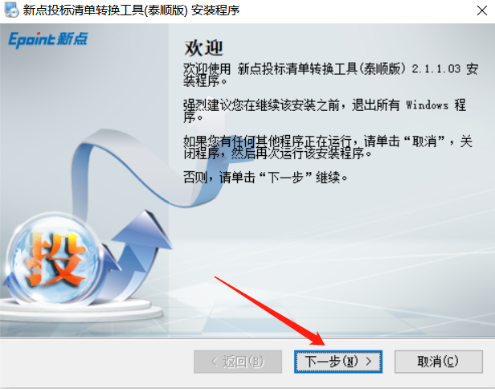

如用户在阅读许可协议后，同意许可协议的内容，点击<下一步>。
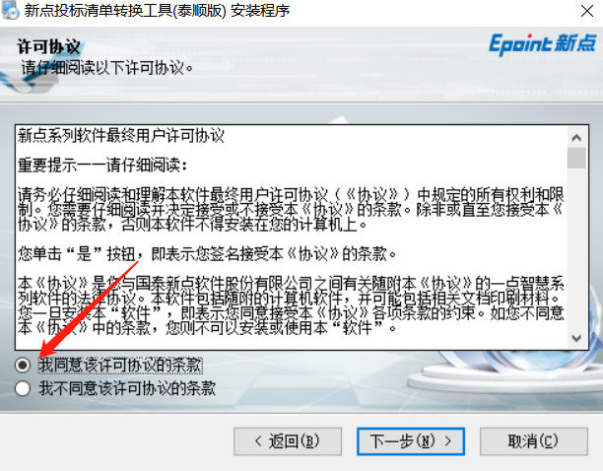
选择软件安装的路径后，点击<下一步>。安装路径默认为“C:\Epoint\新点投标清单转换工具(苍南版)”，可以直接修改路径或点击<更改>来改变，建议选择默认路径。
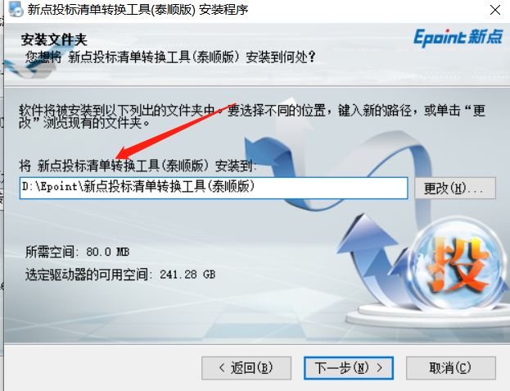
确认安装的信息，如还需更改，点击<返回>，可回到前面的界面进行更改，如不需要更改，直接点击<下一步>进入开始安装界面，进度条会显示软件安装的完成情况。

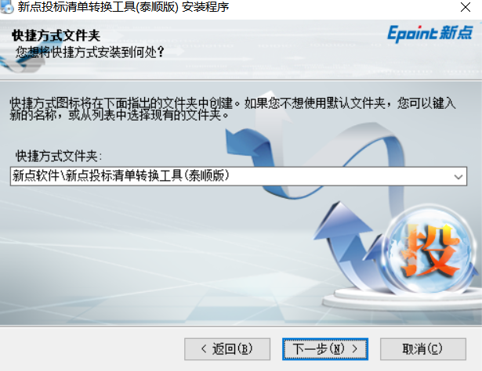
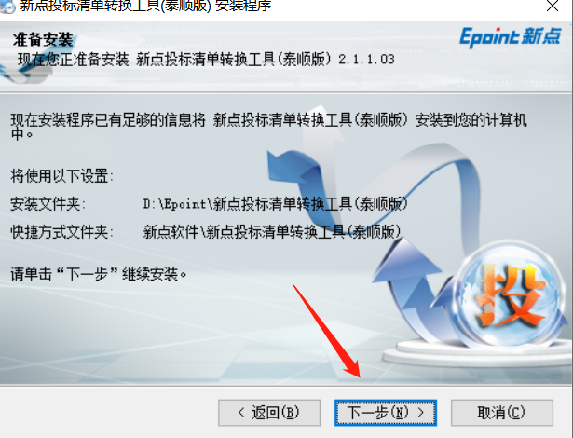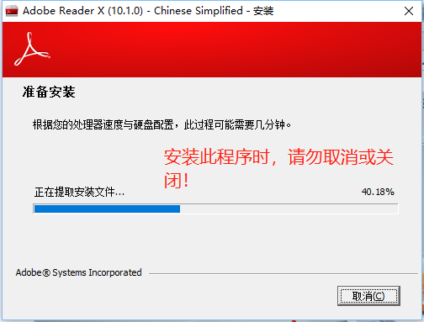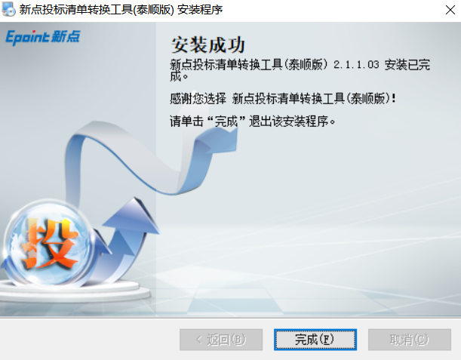
首先，找到安装完成的投标清单转换工具快捷按钮，双击打开投标清单转换工具

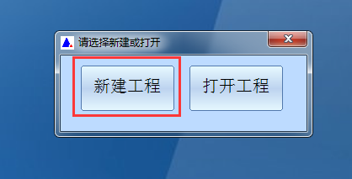
选择相对应的专业

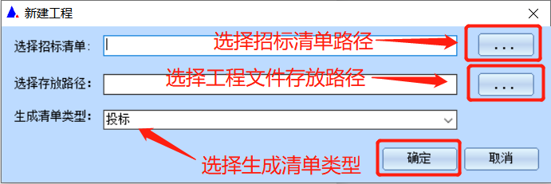
招标清单格式为：*.glzb(使用最新版投标文件制作软件打开*.ZJLGZF的招标文件，然后从中导出)
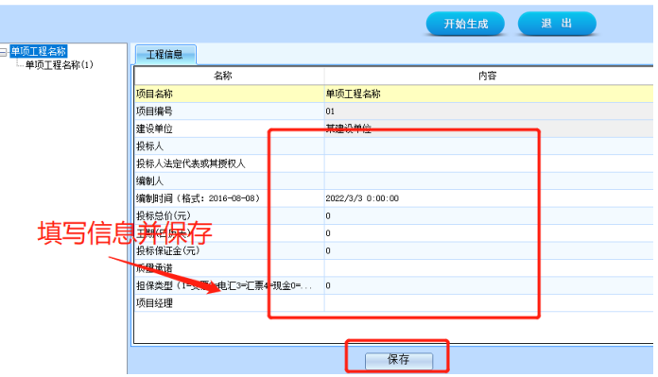

3、导入投标excel清单
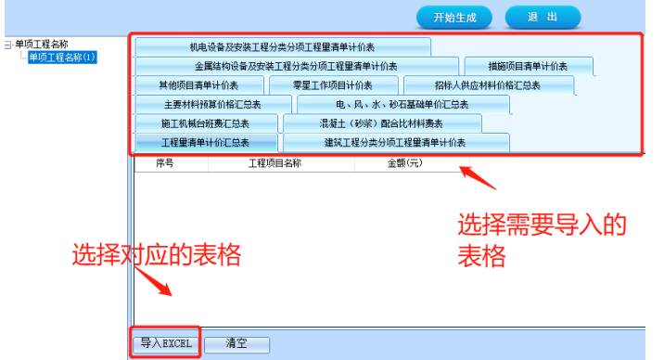
下面以导入投标报价汇总表为例：检查左侧系统识别出的属性类别是否与清单内容名称一致，不一致时需要手动调整一致（每张表导入时都是如此，此步骤非常重要，务必对应准确）。导入后软件界面上方，投标报价汇总表节点处会有一个绿色的√。
注：系统会自动识别无效行，个别特殊的行可能需要手动设置，请着重检查。
将所有涉及金额的Excel表格导入完成后开始投标清单文件的生成（无金额的空表可不导入）。
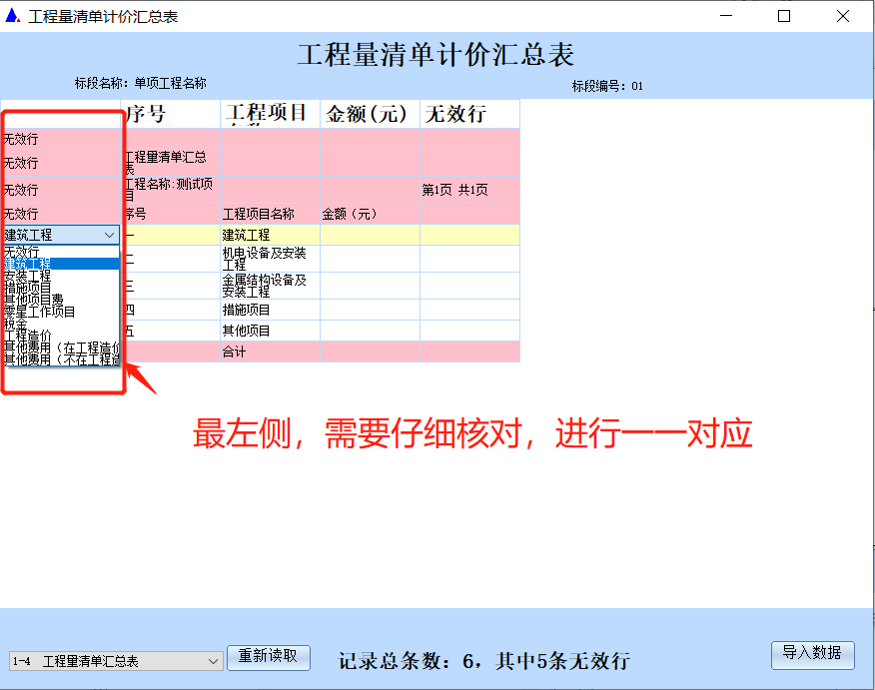

2.4、生成电子投标清单
选择生成文件所要存放的路径，最后生成电子格式的投标清单文件gltb。

软件技术支持：陆工18036431815（同微信）

